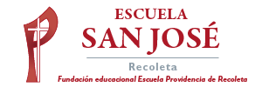
Religión Segundos Básicos.
Semana del 24 de agosto.

1.- Lee cada punto y completa.
El día que nací. | El día que Jesús nació.
Mi mamá se llama: | La madre de Jesús se llama:
Nací el día: | El niño Jesús nació:
Cuando nací, me fueron a ver: | Cuando Jesús nació, lo fueron a ver:
Cuando me pasa algo, mi mamá siempre me: | Cuando a Jesús le pasaba algo María:
Me encanta que mi mamá: | A Jesús le encantaba que María:
Para mí mi mamá es: | Para Jesús María Fue:
Gracias mamá por: | Gracias María por:

